PHÒNG GIÁO DỤC & ĐÀO TẠO QUẬN THANH XUÂN
TRƯỜNG MẦM NON TUỔI THẦN TIÊN

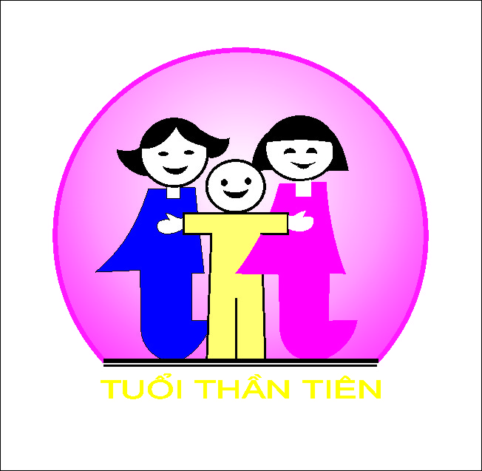
GIÁO ÁN
THI GIÁO VIÊN GIỎI CẤP TRƯỜNG

LĨNH VỰC PHÁT TRIỂN NGÔN NGỮ
LÀM QUEN VỚI TÁC PHẨM VĂN HỌC

Đề tài: Truyện: “Chú thỏ Bu – Ri – Nê”
( Loại tiết đa số trẻ chưa biết)
Lứa tuổi: Mẫu giáo nhỡ (4-5 tuổi)
Thời gian: 20-25 phút
Giáo viên: Nguyễn Thị Thanh Thủy
Ngày dạy: 30/10/2018

Năm học: 2018-201

I, Mục đích – yêu cầu:
1. Kiến thức:
- Trẻ nhớ tên chuyện : “Chú thỏ Burine” , một số nhân vật trong chuyện: Thỏ Burine, Ong vàng, chó Sói.
- Trẻ hiểu nội dung câu chuyện: Thỏ Burine có tính hay khoe khoang, kiêu ngạo, không muốn kết bạn với ong vàng bé nhỏ, thỏ Burine bị con Sói xuýt nữa ăn thịt, nhưng may mắn có bạn ong vàng tới cứu thoát chết. Từ đó bạn Thỏ Burine và ong vàng trở thành đôi bạn thân thiết.
2. Kĩ năng:
- Trẻ mạnh dạn trả lời câu hỏi của cô.
- Phát triển ngôn ngữ mạch lạc cho trẻ.
- Phát triển khả năng quan sát, ghi nhớ chú ý cho trẻ
3. Thái độ:
- Giáo dục trẻ biết chia sẻ, giúp đỡ mọi người khi gặp khó khăn, hoạn nạn.
- Trẻ hào hứng tham gia hoạt động.
II, Chuẩn bị
- Bài giảng điện tử Powerpoint có các slide nội dung câu truyện “ Chú thỏ Burine”
- Hoạt cảnh khu rừng diễn kịch
- Ong vàng, mũ chó Sói
- Nhạc bài “Chú thỏ con”, “ Vè Tình Bạn”
III, Cách tiến hành

Hoạt động của cô | Hoạt động của trẻ
1. Ổn định tổ chức  - Tớ xin chào các bạn nhỏ lớp MGN số 2.  - Hôm nay, tớ đi ngang qua đây, thấy lớp chúng mình đep quá, bạn nhỏ nào cũng xinh xắn và đáng yêu. Các bạn có cho tớ vào chơi cùng không?  - Nào, bây giờ chúng mình cùng nhau hát một bài hát thật là vui chào đón tớ nhé.  - Cả lớp cùng hát bài hát “Chú thỏ con”  2. Phương pháp – hình thức tổ chức  * Hoạt động 1: Kể chuyện cho bé nghe  - Các bạn ơi, hôm nọ xuýt nữa tớ bị con chó Sói gian ác ăn thịt đấy, tớ sợ lắm, may là tớ được một bạn cứu thoát không thì bây giờ tớ không còn ngồi đây chơi với các bạn đâu. Huhu. Các bạn có muốn nghe tớ kể lại câu chuyện cho các bạn nghe không?  + Lần 1: Thỏ Burine kể chuyện kết hợp nét mặt, cử chỉ, điệu bộ  - Các bạn ơi, nghe xong câu chuyện của tớ các bạn thấy thế nào?  - Ai có thể đặt tên cho câu chuyện của tớ là gì? Ai có ý kiến khác?  => Tớ sẽ giới thiệu tên câu chuyện của tớ cho các bạn nghe có tên là “ Chú thỏ Burine”  - Câu chuyện gì nhỉ các bạn?  - Trong câu chuyện tớ vừa kể theo các bạn có những ai?  - Ai có thể nhắc lại nào?  - Các bạn có muốn nhìn thấy tớ ngày xưa như thế nào không. Ngày xưa lúc tớ gặp con chó Sói ý. Xin mời các bạn nhẹ nhàng về chỗ ngồi của mình nào.  + Lần 2: Thỏ Burine kể kết hợp slide  - Câu chuyện tôi vừa kể cho các bạn nghe tên là gì?  * Hoạt động 2: Đàm thoại trích dẫn nội dung câu chuyện:  - Đố các bạn biết trong câu chuyện, tôi đang đi đâu đấy?  => “ Một buổi sáng đẹp trời, tôi thỏ Burine đi vào rừng để chơi”  - Ai đã bay đến xin tôi cùng đi chơi?  => “ Tôi vừa đi vừa hát… cho em theo với”  - Tôi có đồng ý cho bạn ong đi chơi cùng không? Vì sao?  => “ Không được đâu…đi với anh làm sao được”  - Tôi lại đi vào rừng hát “ Là lá la la la…lão Sói già hung thế trông thấy ta sợ ghê, sợ ghê, sợ ghê”  - Nhưng lúc nay, ai đã làm cho tôi sợ nhỉ?  - Các bạn có sợ con Sói không? Sợ Sói thì các bạn sẽ như thế nào?  => “ Con chó Sói nhảy chồm ra … bạn ong đã bay đến để cứu giúp thỏ”  - Câu hỏi này hơi bị khó đấy, chỉ dành cho các bạn giỏi thôi nhé. Bạn ong vàng đã làm gì để cứu giúp thỏ?  => “ Ong vàng lao đến… Sói đau quá chạy thẳng vào rừng?  - Theo các bạn, khi con Sói bị đau nó sẽ thể hiện như thế nào?  - Thế là nhờ có ong vàng, thỏ Burine đã thoát nạn. Từ đó trở đi hai bạn đã trở thành đôi bạn thân thiết, bạn thỏ đã rất là hối hận vì lúc đầu đã không chơi cùng bạn ong vàng. Nhưng bạn đã biết lỗi của mình và đã nhận lỗi rồi  - Trong câu chuyện chú thỏ Burine các bạn thích ai nhất? Vì sao?  - Ở lớp chúng mình có hay giúp đỡ các bạn không? Chúng mình giúp bạn như thế nào? Ai có thể kể cho tớ nghe?  * Hoạt động 3: Giáo dục  Tôi, thỏ Burine biết là lớp mình các bạn ai cũng biết chia sẻ, giúp đỡ lẫn nhau. Nếu như chúng mình biết giúp đỡ, chia sẻ, yêu thương nhau thì cuộc sống của của chúng ta sẽ luôn vui vẻ. Các bạn có đồng ý với tớ không?  * Trò chơi: Làm theo lời tôi nói:  - Cùng làm những chú thỏ bật nhảy nào… 2… 3…  - Một buổi sang đẹp trời, chú gà trống gáy… Ò…Ó…O…  - Làm những chú chim bay nhẹ nhàng về chỗ nào…  - Vừa rồi chúng mình đã được hóa thân vào những người bạn của tớ trông rất là đáng yêu.  Lần 3: Đóng kịch Chú thỏ Burine trên sân khấu  3. Kết thúc:  - Thỏ Burine cùng các bạn nhỏ đọc bài “ Vè tình bạn” và chuyển hoạt đông. | - Trẻ chào bạn  - Có ạ.  - Trẻ hát cùng bạn  - Có ạ  - Trẻ trả lời  - Trẻ trả lời  - Trẻ trả lời  - Trẻ trả lời  - Trẻ nhẹ nhàng về chỗ ngồi  - Trẻ trả lời  - Trẻ trả lời  - Trẻ trả lời  - Trẻ trả lời  - Trẻ trả lời  - Có ạ  - Trẻ vận động cùng bạn  - Trẻ chú ý quan sát  - Trẻ đọc vè cùng bạn

VÈ TÌNH BẠN

Ve vẻ vè ve
Nghe vè tình bạn
Khi có hoạn nạn
Bạn bè giúp nhau
Chia sẻ yêu thương
Mới là bạn tốt
Đừng như bạn thỏ
Kiêu ngạo, huyênh hoang
Chế diễu ong vàng
Không tốt, không tốt
Thấy thỏ cầu cứu
Ong bay tới ngay
Cứu thỏ liền tay
Thoát khỏi lão Sói
Hoan hô ong vàng
Bé mà dũng cảm
Bạn ơi nhớ nhé
Cuộc sống vui vẻ
Cần lắm yêu thương
Giúp đỡ, sẻ chia
Mới là bạn tốt.

